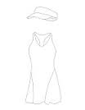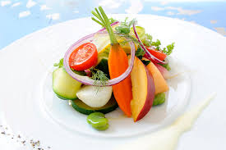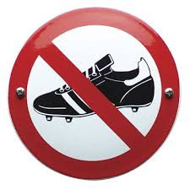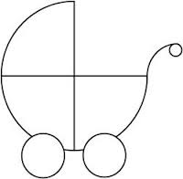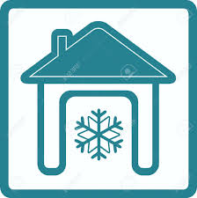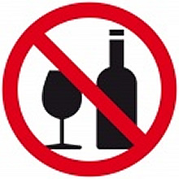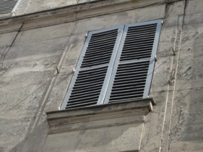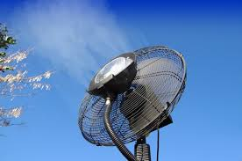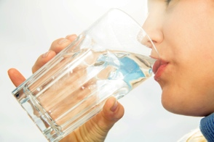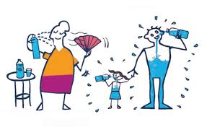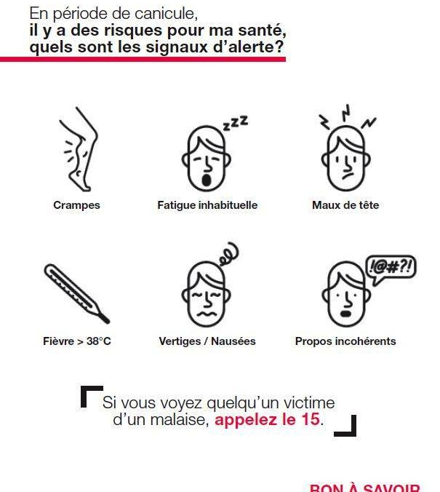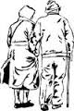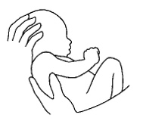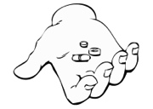

**J’évite les endroits confinés (landau, voiture).**

**Je m’habille de vêtements légers clairs et naturels**

**Je porte une casquette ou un chapeau.**

**En période de canicule, quels sont les bons gestes ?**

**Je bois régulièrement de l’eau**

**J’évite les efforts physiques**

**Je ne bois pas d’alcool.**

**Je mouille mon corps et me ventile.**

**Je mange suffisamment en privilégiant les fruits et les légumes.**

**Je maintiens ma maison au frais : je ferme les volets.**

**Je donne et je prends des nouvelles de mes proches.**

**Je passe si possible 2 ou 3 H par jour dans un endroit frais climatisé.**

**Cabinet Chiropratique du Sénonais**

**29 Boulevard du Mail**

**89100 SENS**

**03-86-83-56-07**

**www.chiropracteur-sens.fr**

**Marie-Laure LECLERC**

*NATUROPATHIE-COACHING*

29 boulevard du Mail

89100 SENS

03 86 83 77 75

www.naturopathie-yonne.fr

***A partir de 60 ans ou en situation de handicap vous pouvez***

***bénéficier d’un accopagnement personnalisé. Il suffit de contacter votre mairie ou votre Centre Communal d’Action Social***.

**Ces conseils doivent être d’autant plus respectés si vous**

**Etes enceinte, avez un bébé ou êtes une personne âgée.**

**Si vous prenez des médicaments demandez conseil à votre**

**médecin ou votre pharmacien.**